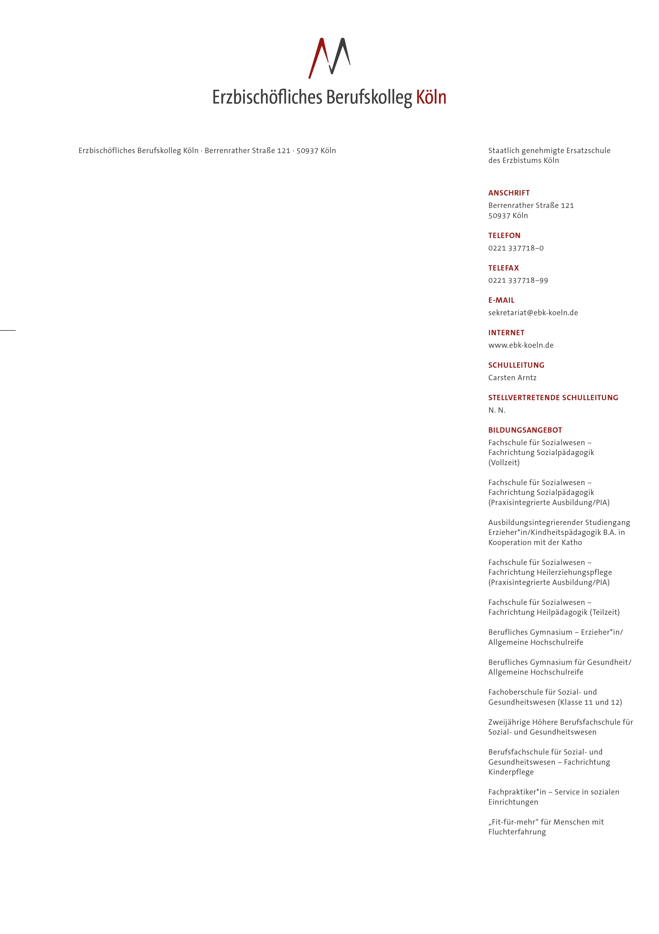
Bewerbungsformular für das Schuljahr 2025/2026

Bildungsgang

Fachschule für Sozialpädagogik

Vollzeitform (Erzieher:in)

Vertiefungsbereiche:
Jugendförderung/Schulkindpädagogik
Hilfen zur Erziehung (Heim, Tagesgruppe)

Praxisintegrierte Ausbildung zur Erzieherin/zum Erzieher (PIA)

Ausbildungsintegrierender Studiengang Erzieher:in/Kindheitspädagogik B. A. in Kooperation mit der KatHO

Fachschule für Heilerziehungspflege (Praxisintegrierte Ausbildung/PIA)

Fachschule für Heilpädagogik – Teilzeitform

Zweijährige höhere Berufsfachschule für Sozial- und Gesundheitswesen
(Fachhochschulreife mit beruflichen Kenntnissen)

Fachoberschule für Sozial- und Gesundheitswesen (Klasse 11 und 12)
(Fachhochschulreife mit beruflichen Kenntnissen)

Berufliches Gymnasium/Erzieher:in
(Erzieher:in mit Allgemeiner Hochschulreife)

Leistungskursfächer: Erziehungswissenschaften / Deutsch
Leistungskursfächer: Erziehungswissenschaften / Biologie

Berufliches Gymnasium für Gesundheit
(Allgemeine Hochschulreife)

Berufsfachschule für Sozial- und Gesundheitswesen (Fachrichtung: Kinderpflege)
(Kinderpfleger:in mit Fachoberschulreife)

Personaldaten

1. Wohnsitz | 2. Wohnsitz
Straße, Nr.:
PLZ, Ort:
Telefon:
E-Mail:
Bundesland:

Anschrift

Name, Vorname der Mutter/*: | Name, Vorname des Vaters/*:
Straße, Nr.:
PLZ, Ort:
Telefon:
E-Mail:
* Personensorgeberechtigte(r)

Allgemeine Schulbildung (zuletzt besuchte Schule)

Art der Schule
Hauptschule
Realschule
Gesamtschule
Gymnasium
Sonstiges:

Erreichter Abschluss
Sekundarabschluss I – Hauptschulabschluss nach Klasse 10
Sekundarabschluss I – Fachoberschulreife
Sekundarabschluss I – Fachoberschulreife (mit Berechtigung zum Besuch der gymnasialen Oberstufe)
Fachhochschulreife
Allgemeine Hochschulreife
Sonstiges:

Abschlussdatum: / /

Berufliche Schulbildung

2-jährige höhere Berufsfachschule von / / bis / /
Fachoberschule (Klasse 11 und 12) von / / bis / /
Berufsfachschule Kinderpflege von / / bis / /

Praktikum

von / / bis / /

Name und Anschrift der Praxisstelle
Name der Einrichtung:
Straße, Nr.:
PLZ, Ort:
Telefon:

Berufsausbildung

von / / bis / /

Abschlussdatum: / /

Berufstätigkeit

Art der Tätigkeit | von … bis | Arbeits- oder Tätigkeitsstelle
von / /
bis / /
von / /
bis / /
von / /
bis / /

, / /
Ort, Datum |  | Unterschrift

Stand: 16.09.2024
Zusätzliche Angaben

Liebe Bewerberinnen, liebe Bewerber,

neben dem Bewerberbogen bitten wir für unsere Schulverwaltung um folgende persönliche Angaben:

Name, Vorname | ,
Geschlecht | weiblich männlich divers
Geburtsdatum | / /
Geburtsort
Nationalität
Aussiedler
Religion | römisch-katholisch evangelisch islamisch ohne Sonstiges (genaue Bezeichnung):
E-Mail
Notfalltelefonnummer
Schulform,
Name und komplette Adresse der zuletzt besuchten Schule (einschl. Berufsschule)
dort entlassen am  (Datum des Abschlusszeugnisses) | / /
dort absolvierter Bildungsgang
dort erzielter Abschluss
abgeschlossene Berufsausbildung
(genaue Berufsbezeichnung)
Schulischer Abschluss | Fachoberschulreife  Fachoberschulreife mit Berechtigung zum Besuch der gymnasialen Oberstufe  Fachhochschulreife – allgemein  Fachhochschulreife – schulischer Teil  Allgemeine Hochschulreife
Praxiserfahrungen | (Vor)Praktikum  Freiwilliges soziales Jahr  Zivildienst

Fragen an Studierende mit Migrationshintergrund

Zur Erklärung:
Das Landesamt für Datenverarbeitung und Statistik des Landes NRW führt eine Erhebung unter Studierenden mit Migrationshintergrund durch.

Folgende Personengruppen werden dem Merkmal „Menschen mit Migrationshintergrund“ zugeordnet:
- zugewanderte Ausländer
- in Deutschland geborene Ausländer
- eingebürgerte Ausländer
- Spätaussiedler
- sowie Kinder mit zumindest einem Elternteil, das einen der genannten Merkmale erfüllt.

Diese Personen müssen keine eigenen Migrationserfahrungen haben und leben zum überwiegenden Teil seit ihrer Geburt in Deutschland.

Einen Migrationshintergrund haben auch folgende Personen:
- deutsche Staatsangehörige, die mehrere Jahre (ab 3 Jahren oder länger) im Ausland gelebt haben.
- Deutsche, die mindestens eine weitere Staatsangehörigkeit besitzen, aber nie eingebürgert wurden (diese sind meistens im Ausland geboren).

In welchem Land geboren:

Wann nach Deutschland gezogen:
(Zuzugsjahr)

Sprache, in der man sich in der Familie
überwiegend unterhält:
(Verkehrssprache in der Familie)

Geburtsland der Mutter:

Geburtsland des Vaters:

Vielen Dank für Ihre Mitarbeit.

Stand: 16.09.2024

